Dojazdy uczniów do szkół podstawowych
i ponadpodstawowych w województwie
mazowieckim w roku szkolnym 2023/24
140,0 tys.
Liczba uczniów wyjeżdżających do szkół podstawowych i ponadpodstawowych dla dzieci i młodzieży
W województwie mazowieckim w roku szkolnym 2023/24 do szkół podstawowych i ponadpodsta-wowych dla dzieci i młodzieży wyjeżdżało z miej-sca zamieszkania 140,0 tys. uczniów, tj. 18,0% ogółu osób w wieku 7–19 lat. Dojeżdżający stanowili 5,7% uczniów szkół podstawowych oraz 40,2% uczniów szkół ponadpodstawowych.
Przez uczniów dojeżdżających do szkół rozumie się uczniów, których gmina zamieszkania jest inna niż gmina, w której pobierają naukę
Wyjeżdżający do szkół podstawowych i ponadpodstawowych dla dzieci i młodzieży
Województwo mazowieckie charakteryzuje się największą w Polsce liczbą uczniów wyjeżdżających do szkół podstawowych i ponadpodstawowych dla dzieci i młodzieży; stanowili oni 14,0% ogółu dojeżdżających w kraju. W roku szkolnym 2023/24 do tego typu placówek uczęszczało łącznie 140,0 tys. uczniów, których gmina zamieszkania była inna niż gmina, w której pobierali naukę. Przeciętnie w województwie stanowili oni 18,0% ogółu osób w wieku 7–19 lat, przy czym udział wyjeżdżających w grupie wieku odpowiadającej szkole ponadpodstawowej (15–19 lat) był znacznie wyższy niż dla poziomu szkoły podstawowej (7–14 lat) i wyniósł odpowiednio 39,9% i 5,6%.
Mapa 1. Uczniowie wyjeżdżający do szkół podstawowych dla dzieci i młodzieży według gminy zamieszkania w roku szkolnym 2023/24
Stan w dniu 30 września
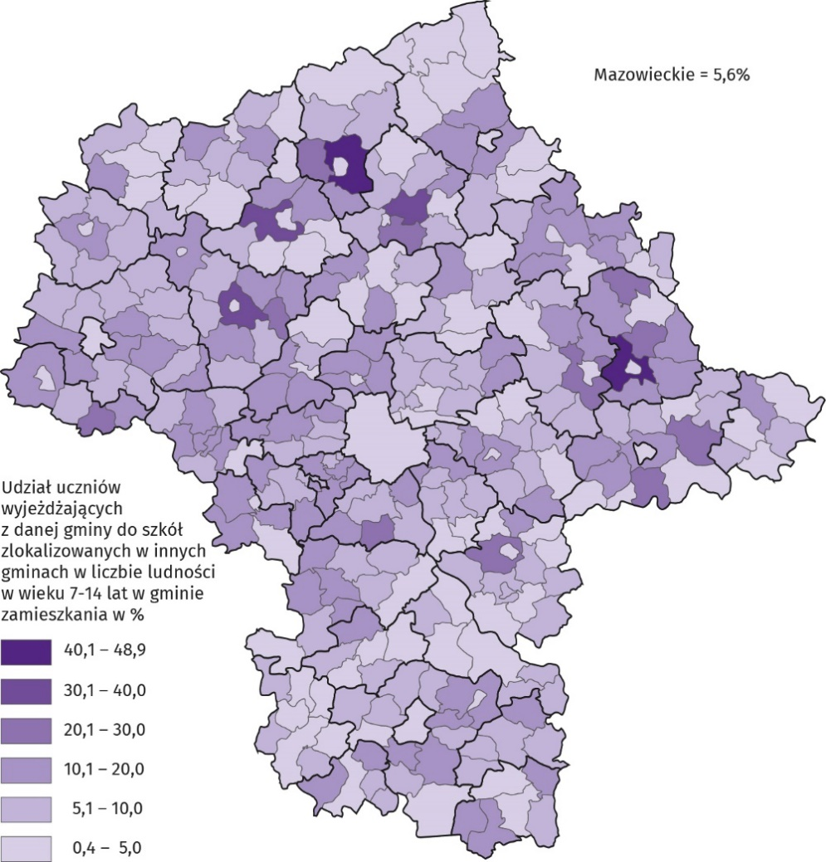
Uczniowie wyjeżdżający do szkół to uczniowie, którzy wyjeżdżają z gminy zamieszkania w województwie mazowieckim do innej dowolnej gminy w kraju, w której zlokalizowana jest ich szkoła
Źródło: opracowanie własne na podstawie danych Ministerstwa Edukacji Narodowej.
Udział uczniów wyjeżdżających z miejsca zamieszkania do szkół wśród osób zarówno w wieku 7–14 lat, jak i 15–19 lat był znacznie zróżnicowany terytorialnie.
W przypadku dzieci i młodzieży uczącej się w szkołach podstawowych omawiany wskaźnik kształtował się w przedziale od 0,4% do 48,9% i przyjmował wartości najniższe w gminach miejskich, natomiast najwyższe w położonych w ich sąsiedztwie gminach wiejskich. W pięciu gminach odsetek osób w wieku 7–14 lat wyjeżdżających do szkół dla dzieci i młodzieży przekroczył 30%, osiągając najwyższą wartość (48,9%) w gminie wiejskiej Sokołów Podlaski.
Mapa 2. Uczniowie wyjeżdżający do szkół ponadpodstawowych dla młodzieży według powiatu zamieszkania w roku szkolnym 2023/24
Stan w dniu 30 września
W województwie mazowieckim 41% wszystkich uczniów wyjeżdżających z miejsca zamieszkania do szkół ponadpodstawowych to mieszkańcy 7 powiatów graniczących z Warszawą
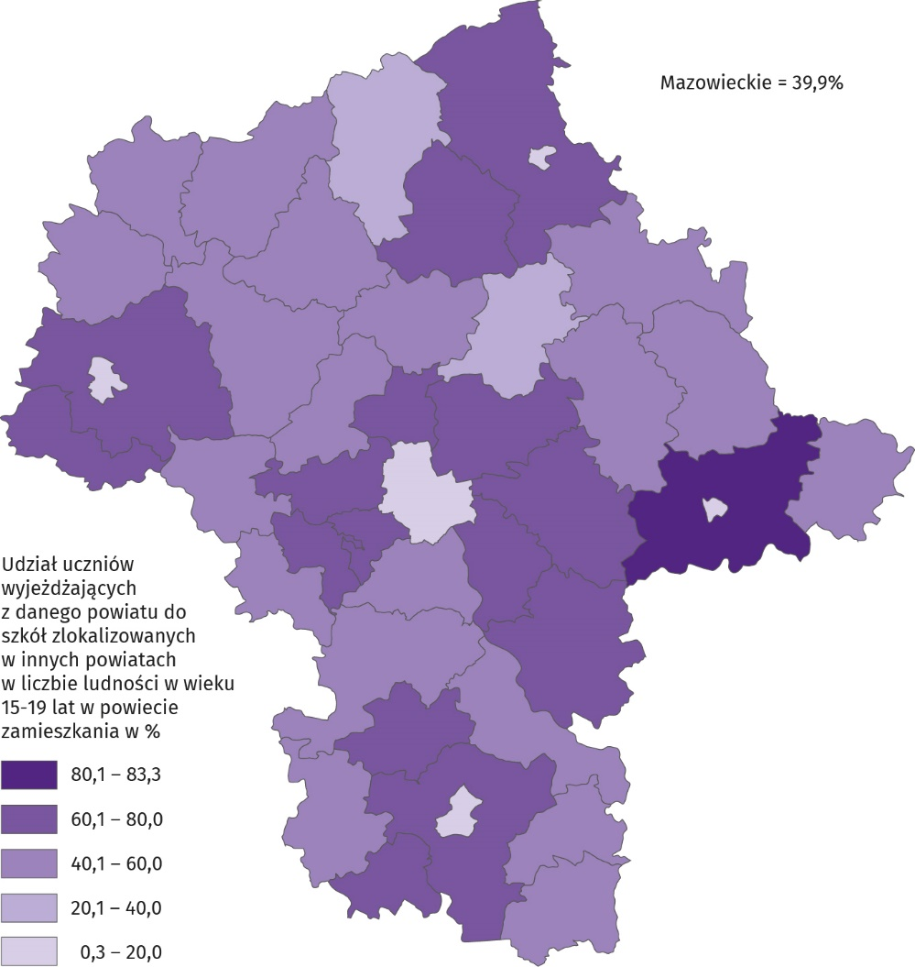
Źródło: opracowanie własne na podstawie danych Ministerstwa Edukacji Narodowej.
Aż 40% spośród osób w wieku 15–19 lat w województwie mazowieckim pobierało naukę w innym powiecie niż miejsce zamieszkania. Wynika to z faktu, że młodzież wybierając szkołę ponadpodstawową zazwyczaj poszukuje placówki oferującej naukę zawodu zgodną z zainteresowaniami lub kieruje się jej renomą, a takie zlokalizowane są głównie w większych ośrodkach miejskich. Omawiany wskaźnik najniższy był dla miast na prawach powiatu (poniżej 1,7%),
a najwyższy dla powiatów z nimi graniczących (powyżej 60%).
W pierwszej dziesiątce gmin z największą liczbą uczniów wyjeżdżających do szkół podstawowych i ponadpodstawowych uplasowała się Warszawa oraz gminy leżące w bliskim jej otoczeniu. Warto zauważyć, że większość wyjeżdżających ze stolicy – odwrotnie niż w gminach ją otaczających – to uczniowie szkół podstawowych. [patrz Tablica 1]
Część dzieci i młodzieży zamieszkującej województwo mazowieckie (3%) wyjeżdżało do szkół zlokalizowanych w innych województwach. W przypadku szkół podstawowych najczęstszym kierunkiem były gminy województw łódzkiego i lubelskiego, a dla szkół ponadpodstawowych – lubelskiego, świętokrzyskiego i łódzkiego.

Tablica 1. Gminy w województwie mazowieckim z największą liczbą uczniów wyjeżdżających do szkół dla dzieci i młodzieży w roku szkolnym 2023/24
Stan w dniu 30 września
Gmina | Liczba wyjeżdżających | Województwo mazowieckie=100
Gm. m-w. Piaseczno | 3776 | 2,7
Gm. m.st. Warszawa | 3120 | 2,2
Gm. w. Lesznowola | 2279 | 1,6
Gm. m-w. Grodzisk Mazowiecki | 2257 | 1,6
Gm. m. Marki | 2241 | 1,6
Gm. m. Ząbki | 2119 | 1,5
Gm. m. Pruszków | 2110 | 1,5
Gm. m-w. Brwinów | 2051 | 1,5
Gm. m-w. Łomianki | 1746 | 1,2
Gm. w. Jabłonna | 1688 | 1,2
Źródło: opracowanie własne na podstawie danych Ministerstwa Edukacji Narodowej.
Przyjeżdżający do szkół podstawowych i ponadpodstawowych dla dzieci i młodzieży
W szkołach podstawowych oraz ponadpodstawowych dla dzieci i młodzieży położonych na terenie województwa mazowieckiego naukę pobierało łącznie 138,6 tys. osób, które dojeżdżały z innej gminy w kraju. Przyjeżdżający stanowili 5,7% uczniów szkół podstawowych oraz 40,2% uczniów szkół ponadpodstawowych.
Tablica 2. Gminy w województwie mazowieckim z największą liczbą uczniów przyjeżdżających do szkół dla dzieci i młodzieży w roku szkolnym 2023/2024
Stan w dniu 30 września
Gmina | Liczba przyjeżdżających | Województwo mazowieckie=100
Gm. m.st. Warszawa | 34191 | 24,7
Gm. m. Radom | 8583 | 6,2
Gm. m. Płock | 5908 | 4,3
Gm. m. Siedlce | 4986 | 3,6
Gm. m. Mińsk Mazowiecki | 4475 | 3,2
Gm. m. Ostrołęka | 4116 | 3,0
Gm. m. Garwolin | 3006 | 2,2
Gm. m. Ciechanów | 2992 | 2,2
Gm. m. Sochaczew | 2504 | 1,8
Gm. m-w. Piaseczno | 2441 | 1,8
Źródło: opracowanie własne na podstawie danych Ministerstwa Edukacji Narodowej.

Wśród 10 gmin w województwie mazowieckim z największą liczbą uczniów przyjeżdżających do szkół dla dzieci i młodzieży znajdowały się wszystkie miasta na prawach powiatu, co podkreśla ich pozycję jako centrów usług edukacyjnych w regionie. Pozostałe to cztery miasta powiatowe oraz jedna gmina miejsko-wiejska granicząca z m.st. Warszawą. [patrz Tablica 2]
Najchętniej wybieranym miastem, jako miejsce nauki była stolica. Do placówek na jej terenie uczęszczało 13,5% uczniów szkół podstawowych dla dzieci i młodzieży i 27,4% uczniów szkół ponadpodstawowych dla młodzieży, dla których miejsce zamieszkania było inne niż Warszawa.
Uczniowie przyjeżdżający z innych województw do szkół na terenie województwa mazowieckiego stanowili 2,0% wszystkich przyjeżdżających. Do szkół podstawowych dla dzieci i młodzieży najwięcej osób przyjeżdżało z województw lubelskiego i łódzkiego. W szkołach ponadpodstawowych dla młodzieży blisko co trzeci przyjeżdżający spoza województwa uczeń był mieszkańcem Lubelszczyzny.
Mapa 3. Uczniowie przyjeżdżający do szkół podstawowych dla dzieci i młodzieży według gminy pobierania nauki w roku szkolnym 2023/24
Stan w dniu 30 września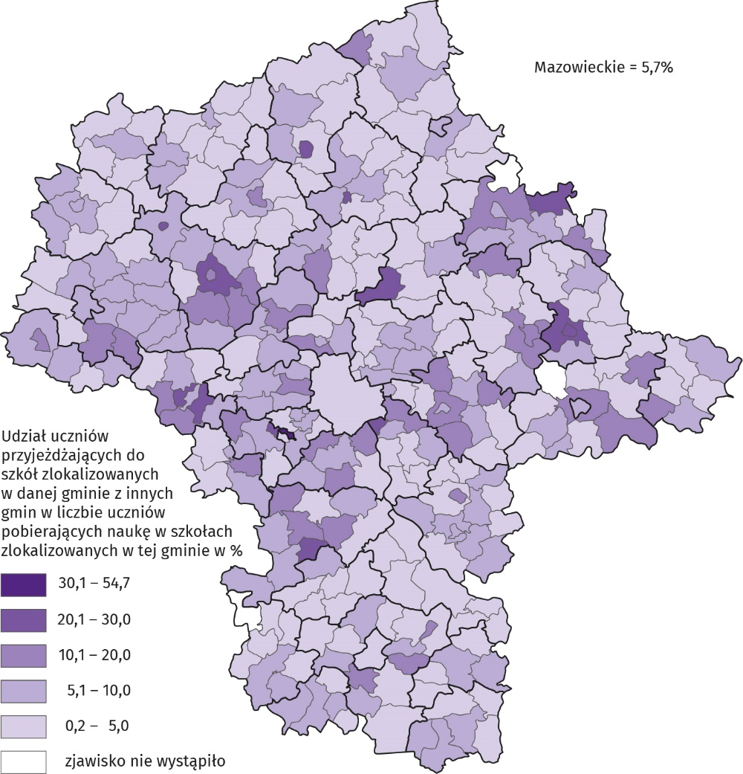
Uczniowie przyjeżdżający do szkół to uczniowie, którzy przyjeżdżają do gminy, w której zlokalizowane jest ich miejsce pobierania nauki z dowolnej innej gminy w kraju
Źródło: opracowanie własne na podstawie danych Ministerstwa Edukacji Narodowej.
Udział uczniów przyjeżdżających do szkół podstawowych z innej gminy zawierał się w przedziale od 0,2% do 54,7%; najwyższy był w mieście Podkowa Leśna, a następnie w gminie miejskiej Raciąż oraz gminie wiejskiej Goszczyn. W placówkach na terenie gmin: Stary Lubotyń, Odrzywół i Mokobody nie było uczniów dojeżdżających z innych jednostek terytorialnych.
Młodzież przyjeżdżająca do szkół ponadpodstawowych z innych powiatów stanowiła ponad połowę uczniów tych placówek w 25 powiatach województwa mazowieckiego, najwięcej
w białobrzeskim i mińskim – odpowiednio 66,3% i 65,3%.

Mapa 4. Uczniowie przyjeżdżający do szkół ponadpodstawowych dla młodzieży według powiatu pobierania nauki w roku szkolnym 2023/24
Stan w dniu 30 września
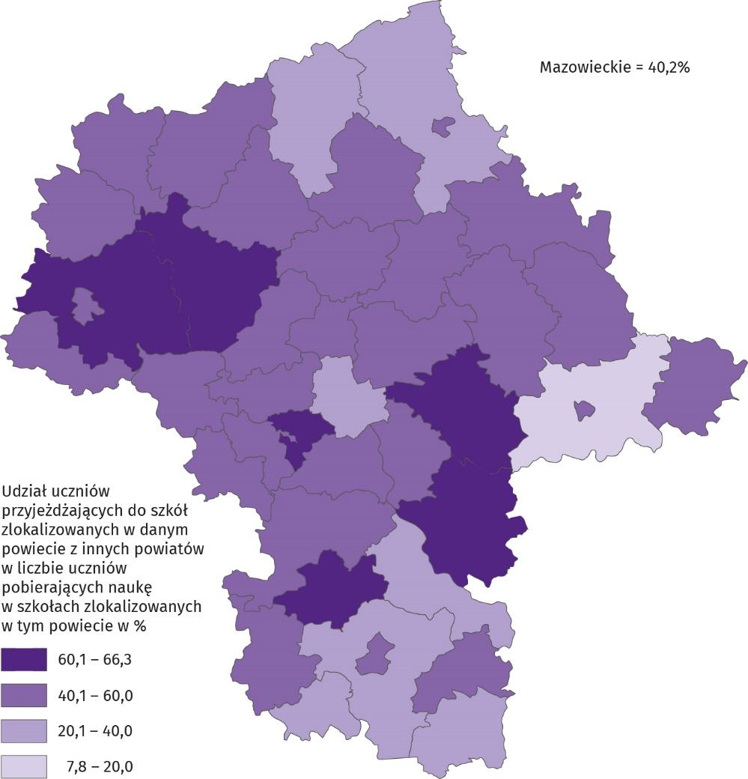
Źródło: opracowanie własne na podstawie danych Ministerstwa Edukacji Narodowej.
Przyjazdy do szkół podstawowych i ponadpodstawowych dla dzieci i młodzieży zlokalizowanych w miastach na prawach powiatu w województwie mazowieckim
Miasta na prawach powiatu, będące dawnymi miastami wojewódzkimi, ze względu na dużą liczbę szkół, wszechstronną ofertę edukacyjną oraz dobrze zorganizowany transport publiczny, silnie przyciągają dzieci i młodzież do placówek szkolnych.
Dla tych miast strefy wpływów wyraźnie różniły się wielkością i zasięgiem oddziaływania.
W przypadku szkół podstawowych obejmowały one od kilku do kilkudziesięciu gmin tworzących układ koncentryczny wokół miasta centralnego.
Natomiast w przypadku szkół ponadpodstawowych strefy wpływów miały znacznie większy zasięg, również o charakterze ponadregionalnym. W każdym z miast na prawach powiatu województwa mazowieckiego uczyła się młodzież z innych województw, głównie ościennych,
a w przypadku m.st. Warszawy prawie z całej Polski. Ich liczba była nieznaczna i wyniosła od 49 osób w Radomiu do 388 w m.st. Warszawie.

Uwaga do map 5 i 6. W macierzach przepływów międzygminnych nie uwzględniono przepływów poniżej 5 osób.
Mapa 5. Strefy wpływów w województwie mazowieckim poszczególnych miast na prawach powiatu w roku szkolnym 2023/24 – szkoły podstawowe dla dzieci i młodzieży
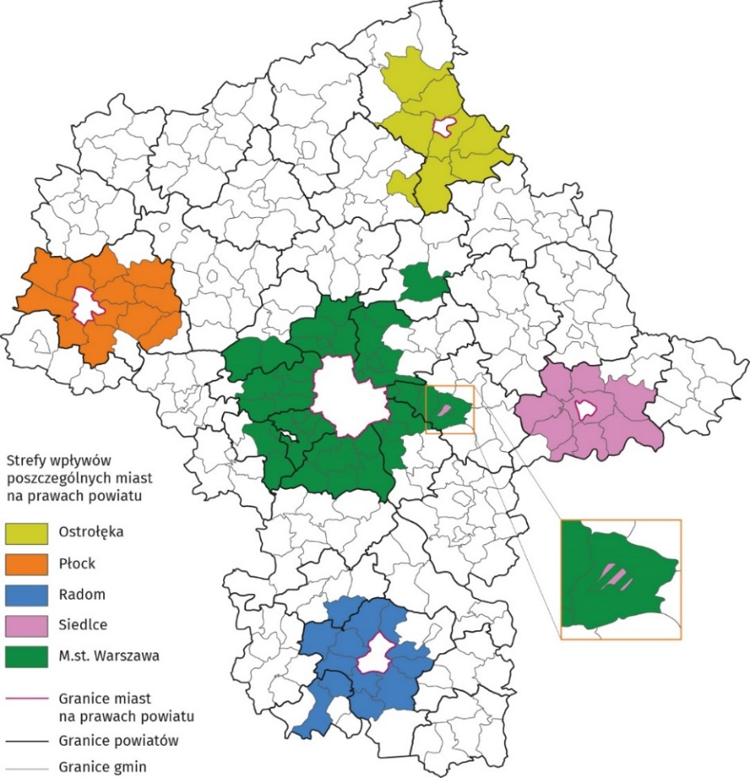
Mapa 6. Strefy wpływów w województwie mazowieckim poszczególnych miast na prawach powiatu w roku szkolnym 2023/24 – szkoły ponadpodstawowe dla młodzieży
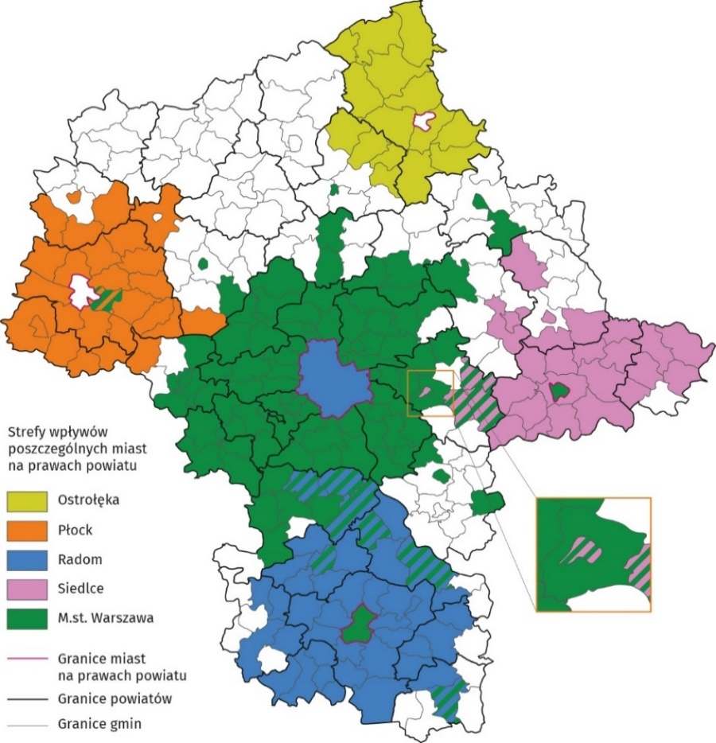
Źródło: opracowanie własne na podstawie danych Ministerstwa Edukacji Narodowej.
Opracowanie merytoryczne:  Urząd Statystyczny w Warszawie  Dyrektor Agnieszka Ajdyn  Tel.: 22 464 23 15 | Rozpowszechnianie:  Centrum Informacji Statystycznej  Marcin Kałuski  Tel.: 783 940 141
Obsługa mediów  Tel.: 783 940 141  e-mail: m.kaluski@stat.gov.pl |   warszawa.stat.gov.pl

@Warszawa_STAT

@UrzadStatystycznywWarszawie

gus_stat

glownyurzadstatystycznygus

glownyurzadstatystyczny

Powiązane opracowania
Dojazdy uczniów do szkół podstawowych i ponadpodstawowych w roku szkolnym 2023/2024

W przypadku cytowania danych Głównego Urzędu Statystycznego prosimy o zamieszczenie informacji: „Źródło danych GUS”, a w przypadku publikowania obliczeń dokonanych na danych opublikowanych przez GUS prosimy o zamieszczenie informacji: „Opracowanie własne na podstawie danych GUS”.

